**江苏省仪征中学2022-2023学年度第一学期高三数学学科导学案**

**7.正态分布**

研制人：鲁媛媛 审核人：陈宏强

班级：_____________ 姓名：_____________学号：_________授课日期：

**【课标要求】**

①通过误差模型，了解服从正态分布的随机变量，通过具体实例、借助频率直方图的几何直观，了解正态分布的特征；

②了解正态分布的均值、方差及其含义.

**【基础训练】**

1．设随机变量ξ服从正态分布*N*（3，4），若*P*（ξ＜2*a*﹣3）＝*P*（ξ＞*a*+2），则*a*的值等于（　　）

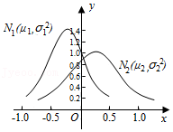A． $\frac{5}{3}$ B． $\frac{7}{3}$ C．3 D．5

2．设两个正态分布*N*1（μ1， ）和*N*2（μ2，）的密度

函数曲线如图所示，则有（　　）

A．μ1＜μ2，σ1＜σ2

B．μ1＜μ2，σ1＞σ2

C．μ1＞μ2，σ1＜σ2

D．μ1＞μ2，σ1＞σ2

3.已知随机变量*X*～*N*(1，*σ*2)，若*P*(*X*>0)＝0.8，则*P*(*X*≥2)＝________.

4．设随机变量服从正态分布.若，则______.

5．随机变量ξ服从正态分布*N*（μ，σ2），若*P*（ξ＜2）＝0.2，*P*（2＜ξ＜6）＝0.6，则μ＝　　．

**【知识梳理】**

1．正态曲线及其性质

(1)正态曲线的定义

(2)正态曲线的性质

2．正态分布

3．标准正态分布的定义：*μ*＝0且*σ*＝1的分布称为标准正态分布，记作*X*～*N*(0,1)．

**【例题精讲】**

例1.为提高城市居民生活幸福感，某城市公交公司大力确保公交车的准点率，减少居民乘车候车时

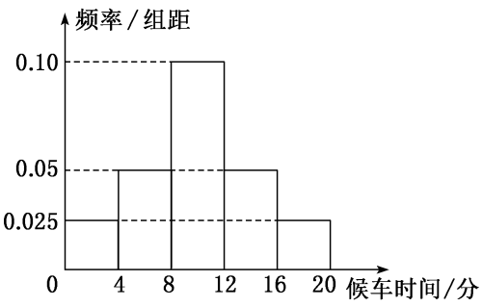间，为此，该公司对某站台乘客的候车时间进行统计．乘客候车时间受公交车准点率、交通拥堵情况、节假日人流量增大等情况影响，在公交车准点率正常、交通拥堵情况正常、非节假日的情况下，乘客候车时间随机变量X满足正态分布N(μ，σ2)．在公交车准点率正常、交通拥堵情况正常、非节假日的情况下，调查了大量乘客的候车时间，经过统计得到如图频率分布直方图．

(1)在直方图各组中，以该组区间的中点值代表该组中的

各个值，试估计*μ*，*σ*2的值；

(2)在统计学中，发生概率低于千分之三的事件叫小概率

事件，一般认为，在正常情况下，一次试验中，小概率

事件是不可能发生的．在交通拥堵情况正常、非节假日

的 某天，随机调查了该站的10名乘客的候车时间，发

现其中有3名乘客候车时间超过15分钟，试判断该天公

交车准点率是否正常，并说明理由．

参考数据：≈4.38，≈4.63，≈5.16，0.841357≈0.298 4,0.841356≈0.354 7,

0.158653≈0.004 0，0.158654≈0.000 6，

*P*(*μ*－*σ*<*X*<*μ*＋*σ*)＝0.6827，*P*(*μ*－2*σ*<*X*<*μ*＋2*σ*)＝0.9545，*P*(*μ*－3*σ*<*X*<*μ*＋3*σ*)＝0.9973.

例2．为了监控某种零件的一条生产线的生产过程，检验员每天从该生产线上随机抽取16个零件，并测量其尺寸（单位：cm）.根据长期生产经验，可以认为这条生产线正常状态下生产的零件的尺寸服从正态分布eqId995155952a92435790e9f7f7527f4f49.

（1）假设生产状态正常，记*X*表示一天内抽取的16个零件中其尺寸在eqId77df628481504109b78ba1a9f2345623之外的零件数，求eqId239f93ef5e044913af37678c149b3195及*X*的数学期望；

（2）一天内抽检零件中，如果出现了尺寸在eqId77df628481504109b78ba1a9f2345623之外的零件，就认为这条生产线在这一天的生产过程可能出现了异常情况，需对当天的生产过程进行检查.

（ⅰ）试说明上述监控生产过程方法的合理性；

（ⅱ）下面是检验员在一天内抽取的16个零件的尺寸：

|  |  |  |  |  |  |  |  |
| --- | --- | --- | --- | --- | --- | --- | --- |
| 9.95 | 10.12 | 9.96 | 9.96 | 10.01 | 9.92 | 9.98 | 10.04 |
| 10.26 | 9.91 | 10.13 | 10.02 | 9.22 | 10.04 | 10.05 | 9.95 |

经计算得eqIde2caf57de1a845d5b5fd1e64ca7cbc15，eqId811ac19987364c78b8a780438fc3a8be，其中*xi*为抽取的第*i*个零件的尺寸，eqIdcd547cb282d640f5b0df2dde3bc77a48.

用样本平均数eqId647171a68e7e4225bb098f8cf03a975f作为*μ*的估计值eqId3671892a15c94bda86ac5a233024e001，用样本标准差*s*作为*σ*的估计值eqIdc4b40e2d69fb43188c90c7f450410f06，利用估计值判断是否需对当天的生产过程进行检查？剔除eqIdaa779e5fc381440bb6c4d023ffcbc881之外的数据，用剩下的数据估计*μ*和*σ*（精确到0.01）.

附：若随机变量*Z*服从正态分布eqId995155952a92435790e9f7f7527f4f49，则eqIdd4f5213b608b4fa9be4045a90f94901b，eqId5b2051e57e9c4f048f54bc360dc48f1b，eqId81fe92628e3f4bc485e05da630f82ca1.

**【课堂小结】**

**江苏省仪征中学2022-2023学年度第一学期高三数学学科作业**

**7.正态分布**

研制人：鲁媛媛 审核人：陈宏强

班级：_____________ 姓名：_____________学号：_________时长：60分钟

1.设随机变量，函数没有零点的概率是0.5，则（ ）

附：若，则，.

A．0.1587 B．0.1359 C．0.2718 D．0.3413

2. $2017$ 年高考考前第二次适应性训练考试结束后，对全市的英语成绩进行统计，发现英语成绩的频率分布直方图形状与正态分布 $N(95,8^{2})$ 的密度曲线非常拟合．据此估计：在全市随机柚取的 $4$ 名高三同学中，恰有 $2$ 名同学的英语成绩超过分的概率是latexImg(     )

A. B. C. D.

3.已知某公司生产的一种产品的质量 $X($ 单位：克 $)$ 服从正态分布 $N(100,4)$，现从该产品的生产线上随机抽取 $10 000$ 件产品，其中质量在 $[98,104]$ 内的产品估计有 $($ 附：若 $X$ 服从 $N(μ,σ^{2})$，则 $P(μ−σ<X<μ+σ)=0.682 7$， $P(μ−2σ<X<μ+2σ)=0.954 5)$ (     )

A. $4 093$ 件 B. $4 772$ 件 C. $6 827$ 件 D. $8 186$ 件

4.（多选）甲、乙两名高中同学历次数学测试成绩(百分制)分别服从正态分布*，*，其正态分布的密度曲线如图所示，则下列说法中正确的是（ ）

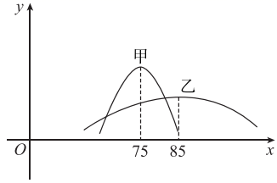附：若随机变量*X*服从正态分布*，*则.

A．乙同学的平均成绩优于甲同学的平均成绩

B．甲同学的平均成绩优于乙同学的平均成绩

1. 甲同学的成绩比乙同学成绩更集中于平均值附近

D．若，则甲同学成绩高于80分的概率约为0.1587

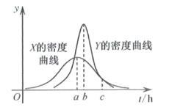5.（多选）某工厂加工一种零件，有两种不同的工艺选择， 用这两种工艺加工一个零件所需时间 $t($ 单位： $h)$ 均近似服从正态分布，用工艺 $1$ 加工一个零件所用时间 $X∼N(μ_{1},σ_{1}^{2});$ 用工艺 $2$ 加工一个零件所用时间 $Y∼N(μ_{2},σ_{2}^{2})$， $X$， $Y$ 的概率分布密度曲线如图，则latexImg(     )

A. <,>

B. 若加工时间只有ah,应选择工艺2

C. 若加工时间只有ch,应选择工艺2

D. $∀t_{0}∈$ (b,c),P(X< $t_{0}$)>P(Y< $t_{0}$)

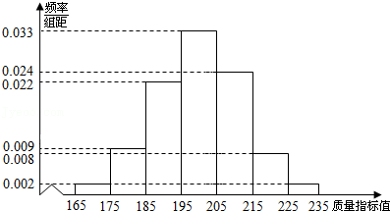6.从某企业生产的某种产品中抽取500件，测量这些产品的一项质量指标值，由测量结果得如下频率分布直方图：

（1）求这500件产品质量指标值的样本平均数 $\overline{x}$

和样本方差*s*2（同一组中数据用该组区间的中点

值作代表）；

（2）由直方图可以认为，这种产品的质量指标值

*Z*服从正态分布*N*（μ，σ2），其中μ近似为样本平

均数，σ2近似为样本方差*s*2．

（*i*）利用该正态分布，求*P*（187.8＜*Z*＜212.2）；

（*ii*）某用户从该企业购买了100件这种产品，记*X*表示这100件产品中质量指标值位于区间（187.8，212.2）的产品件数，利用（*i*）的结果，求*EX*．

附： $\sqrt{150}≈$ 12.2．

若*Z*～*N*（μ，σ2）则*P*（μ﹣σ＜*Z*＜μ+σ）＝0.6826，*P*（μ﹣2σ＜*Z*＜μ+2σ）＝0.9544．

7．为了监控某种零件的一条生产线的生产过程，检验员每天从该生产线上随机抽取16个零件，并测量其尺寸（单位：*cm*）．根据长期生产经验，可以认为这条生产线正常状态下生产的零件的尺寸服从正态分布*N*（μ，σ2）．

（1）假设生产状态正常，记*X*表示一天内抽取的16个零件中其尺寸在（μ﹣3σ，μ+3σ）之外的零件数，求*P*（*X*≥1）及*X*的数学期望；

（2）一天内抽检零件中，如果出现了尺寸在（μ﹣3σ，μ+3σ）之外的零件，就认为这条生产线在这一天的生产过程可能出现了异常情况，需对当天的生产过程进行检查．

（ⅰ）试说明上述监控生产过程方法的合理性；

（ⅱ）下面是检验员在一天内抽取的16个零件的尺寸：

|  |  |  |  |  |  |  |  |
| --- | --- | --- | --- | --- | --- | --- | --- |
| 9.95 | 10.12 | 9.96 | 9.96 | 10.01 | 9.92 | 9.98 | 10.04 |
| 10.26 | 9.91 | 10.13 | 10.02 | 9.22 | 10.04 | 10.05 | 9.95 |

经计算得 $\overline{x}=\frac{1}{16}\sum_{i=1}^{16}{ }x_{i}=$ 9.97，*s $=\sqrt{\frac{1}{16}\sum_{i=1}^{16}{ }(x_{i}−\overline{x})^{2}}=\sqrt{\frac{1}{16}(\sum_{i=1}^{16}{ }{x_{i}}^{2}−16{\overline{x}}^{2})}≈$*0.212，其中*xi*为抽取的第*i*个零件的尺寸，*i*＝1，2，…，16．

用样本平均数 $\overline{x}$ 作为μ的估计值 $\overset{̂}{μ}$，用样本标准差*s*作为σ的估计值 $\overset{̂}{σ}$，利用估计值判断是否需对当天的生产过程进行检查？剔除（μ﹣3σ，μ+3σ）之外的数据，用剩下的数据估计μ和σ（精确到0.01）．

附：若随机变量*Z*服从正态分布*N*（μ，σ2），则*P*（μ﹣3σ＜*Z*＜μ+3σ）＝0.9974，0.997416≈0.9592，0.09．

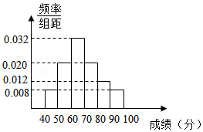8．某市为了解本市2万名学生的汉字书写水平，在全市范围内进行了汉字听写考试，发现其成绩服从正态分布*N*（69，49），现从某校随机抽取了50名学生，将所得成绩整理后，绘制出如图所示的频率分布直方图．

（1）估算该校50名学生成绩的平均值 $\overline{x}$（同一组中的数

据用该组区间的中点值作代表）；

（2）求这50名学生成绩在[80，100]内的人数；

（3）现从该校50名考生成绩在[80，100]的学生中随机抽

取两人，该两人成绩排名（从高到低）在全市前26名的人数

记为*X*，求*X*的分布列和数学期望．

参考数据：若*X*～*N*（μ，σ2），则*P*（μ﹣σ＜*X*≤μ+σ）＝0.6828，

*P*（μ﹣2σ＜*X*≤μ+2σ）＝0.9544， *P*（μ﹣3σ＜*X*≤μ+3σ）＝0.9974．